Başkent Üniversitesi
Elektrik - Elektronik Mühendisliği
Bölümü

EEM 312 – Sayısal Elektronik

Rapor

Deney Adı | : NMOS ve PMOS elemanlarının karakteristiklerinin incelenmesi
Deney Numarası | : 7 / Y4
Adı Soyadı | : Buğra Bayram
Numara | : 20193272
Deney Tarihi | : 18.4.2007

1.Grup 2.Grup
Laboratuvar Grup Numarası :

A406 A407 B407 B408 C403 C407
Laboratuvar Dersliği :

1)

a)
NMOS: PMOS:

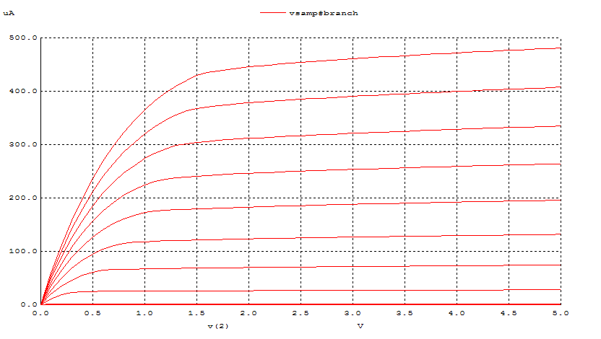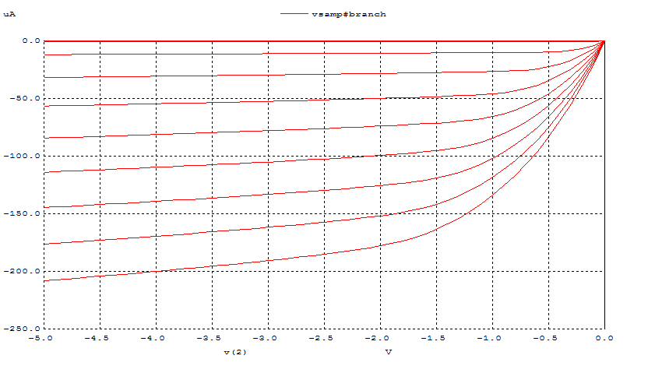

Burada kanal boyu modülasyonu etkisini görebiliyoruz. Vds gerilimi arttikca depletion regionda bir artış gözlenir. Bunun sonucu olarak effective channel length azalır. Idealde saturation region a girildiginde Ids nin sabit kalmasi gerekir ancak burada channel length modulation etkisi nedeniyle saturation a girdikten sonra, Vds geriliminin artisina göre Ids de de ufak da olsa bir miktar artış görülür. Bu ufak artış nedeniylede grafikte düz olması beklenen yer hafif eğilimlenir. Id nin yeni degeri Id=Id’(1+ λVds) formülüyle bulunur.
PMOS transistörlerde Vds ile Id değerleri negatiftir.

b)
NMOS: PMOS:

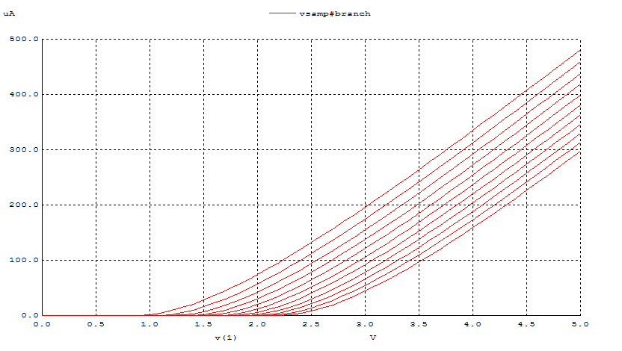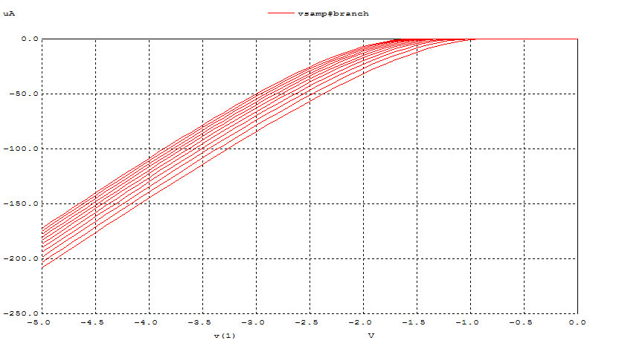

Burada body effect etkisini görebiliyoruz. Normalde body source a bağlanarak substrate ve induced channel arasndaki pn junctionın zero bias yani cut off olmasi sağlanir. Bu durumda body nin herhangi bir rolü yoktur. Tümleşik devrelerde, body NMOSlar için ortaktır. Cut-off u sağlayabilmek için NMOS da body genellikle en negatif yani ground a PMOS da da en pozitif yani Vdd ye bağlanır. Bu olay source-body junctionda reverse bias yaratır. Ve bu reverse bias da depletion region ı genişleterek, channel depth i azaltır. Bunun sonucu olarak artan Vsb ile Vt artar. Kanalın eski haline dönebilmesi için Vgs de arttilir.Vbs pozitif olsaydı Vt pozitif bir değer alırdı ve grafik sola doğru kayardı.
γ=body effect coefficient

PMOS için, Vbs voltajının 0 dan -5V a değişimi Vt gerilimini azaltır.Bu nedenle grafikteki eğriler sola kaymıştır. Bu body effect etkisidir.

c)

NMOS: PMOS:

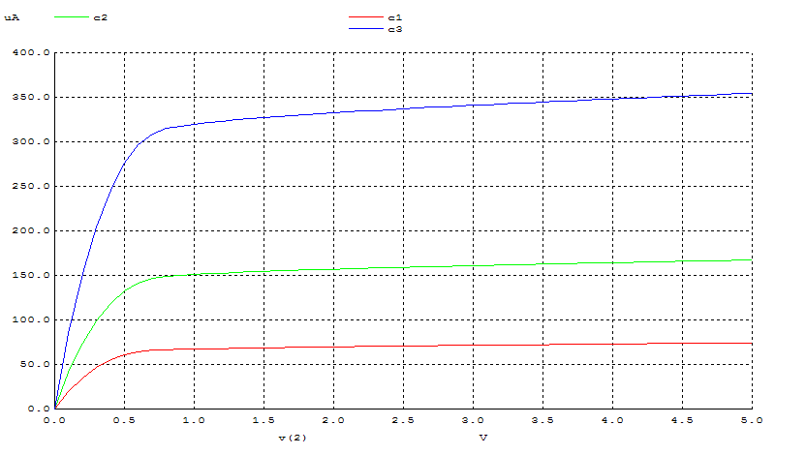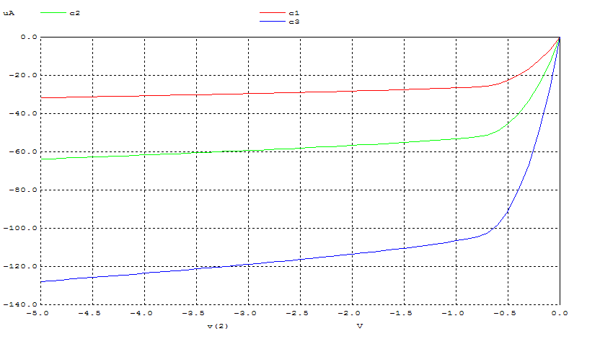

Burada width’in değişimine karşın Id akımının değişimi gözlemlenmektedir. Width ile direnç ters orantılıdır.Width arttıkça kanal direnci azalmaktadır. Width ile Id arasında ise doğru orantı vardır. Width’i 2 katına çıkarınca Id akımı da 2 katına çıkmaktadır. Bu nedenle width arttığı zaman Id akımı artmaktadır; ancak bunun yanında kapasitif etki de artmaktadır.
PMOS içinde aynıları geçerlidir.

2)

a)

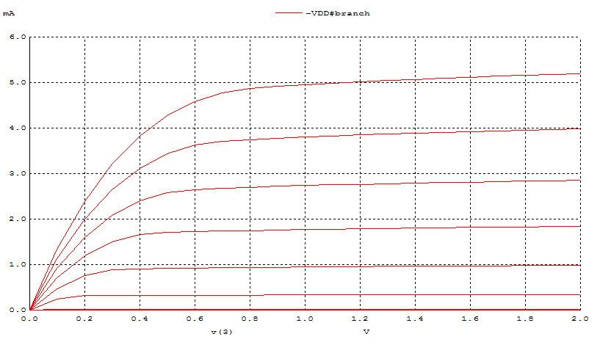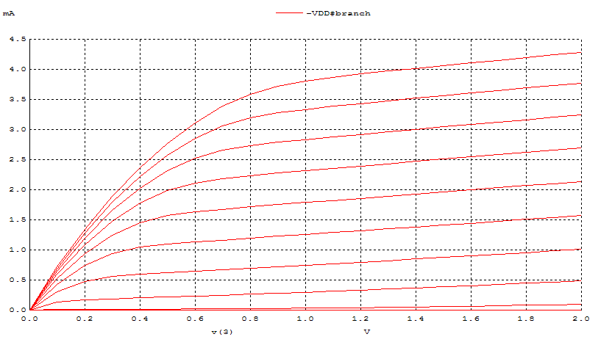
L=1u L=0.18u

Kısa kanalda kanal boyu modülasyonu etkisi daha çok görülür; çünkü Vds ye uygulanan gerilim sonucunda artan ΔL kısa kanalda daha anlamlı hale gelir.Bunun yani sıra kısa kanalda ,kanal bou kısa oldugu için elektrik alani şiddetlenir, carrierların kazandıkları hız artar. Birbirleriyle sürekli çarpışma halinde oldukları icin transit time bir averge time haline gelir ve bunun sonucunda average velocity oluşur. Saturationdan daha önce,doyuma gelmeden(pinch-off) çarpışmaların yarattığı başka bir doyuma uğrar.Bu doyum carrierlarin kazanabildikleri velocity dir. Velocity saturation, saturationdan daha önce gerçekleştiği için Id dğerleri daha düşüktür, bu nedenle Id-Vds eğrisi short channel’da long channel’a göre daha az keskindir.
Mosfetlerin parametreleri eşit alınmamıştır çünkü; Long channel device'lar velocity sat ve channel length modulation etkisinden uzak oldukları için akım kaynağına benzer çalışırlar 1. devredeki MOSFET bir long channeldır ve kanal direnci (W/L) ile ters orantılıdır. Kanal boyu uzadıkca bunu dengelemek için genişlikde azalmalıdır.

